UNIVERSIDAD DE LAS FUERZAS ARMADAS ESPE

PERIODO ACADEMICO NOVIEMBRE 2020 – ABRIL 2021

ESTRUCTURA DE DATOS

GRUPO N°7 TRABAJO AUTÓNOMO - GRAFOS

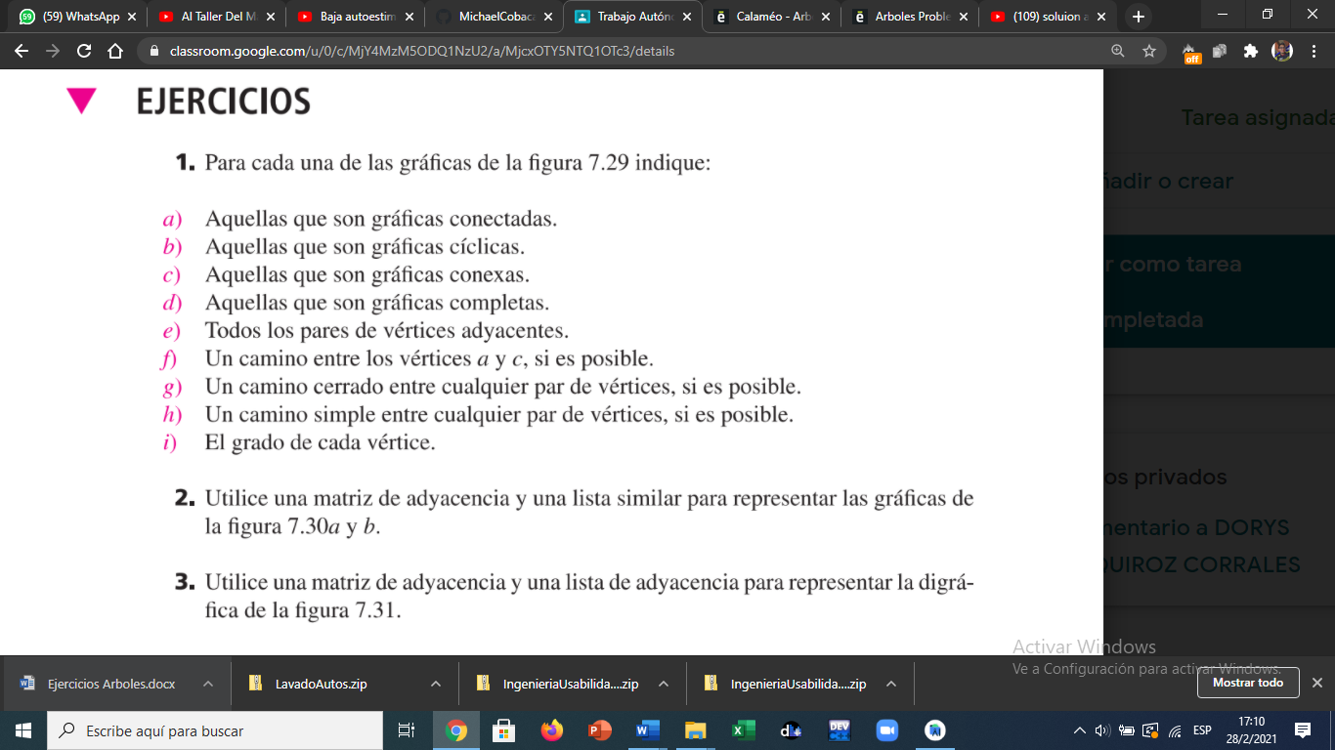

FIGURA 29

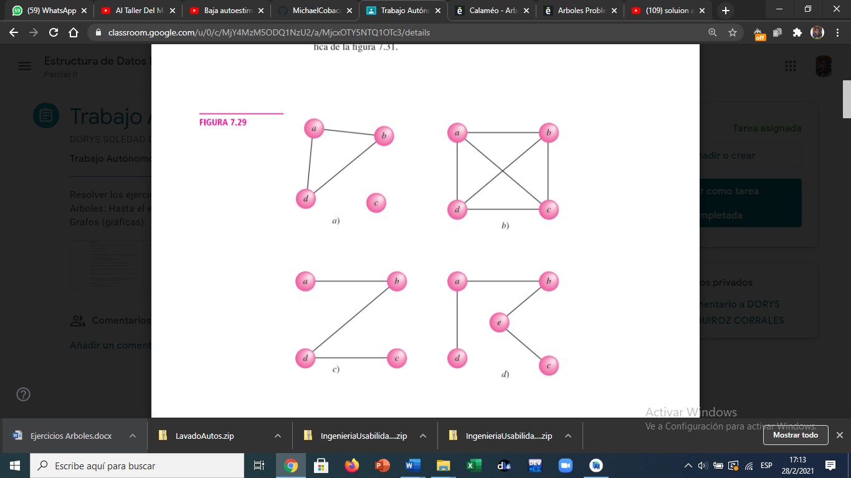

1. Las gráficas que son **conectadas**
2. Las gráficas que son **cíclicas,** son aquellas que una arista recorre por un camino, por lo tanto, es cíclica la gráfica **c y d.**
3. Las gráficas que son **completas,** son aquellas que por lo menos un vértice está conectado con una arista, entonces son completos la gráfica **b.**
4. Las gráficas que son **completas,** son aquellas que por lo menos un vértice está conectado con una arista, entonces son completos la gráfica **b**
5. Todos los pares de vértices adyacentes
6. Un camino entre los vértices a y c, si es posible
7. Un camino cerrado entre cualquier par de vértices, si es posible
8. Un camino simple entre cualquier par de vértices, si es posible
9. El grado de cada vértice

PARA a):

Grado de a = 2

Grado de b = 2

Grado de c = 0

Grado de d = 2

PARA b):



Grado de a = 3

Grado de b = 3

Grado de c = 3

Grado de d = 3

PARA c):



Grado de a = 1

Grado de b = 2

Grado de c = 1

Grado de d = 2

PARA d):

Grado de a = 2

Grado de b = 2

Grado de c = 1

Grado de d = 1

Grado de e = 2

2. Utilice la matriz de adyacencia y una lista similar para representar las gráficas de la figura **7.30a y b.**

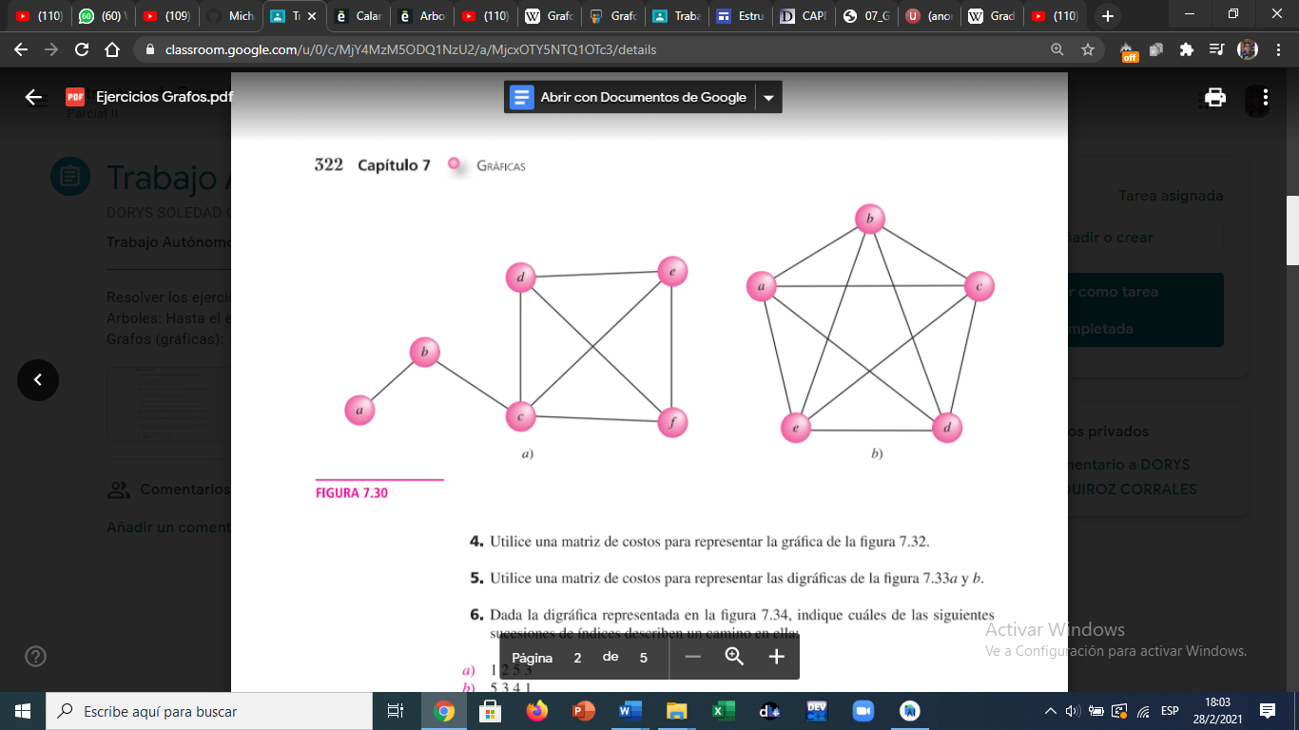

**MATRIZ ADYACENTE:**

|  |  |  |  |  |  |  |
| --- | --- | --- | --- | --- | --- | --- |
|  | **a** | **b** | **c** | **d** | **e** | **f** |
| **a** | **0** | **0** | **0** | **0** | **0** | **0** |
| **b** | **1** | **0** | **0** | **0** | **0** | **0** |
| **c** | **0** | **1** | **0** | **1** | **1** | **1** |
| **d** | **0** | **0** | **1** | **0** | **1** | **1** |
| **e** | **0** | **0** | **1** | **1** | **0** | **1** |
| **f** | **0** | **0** | **1** | **1** | **1** | **0** |

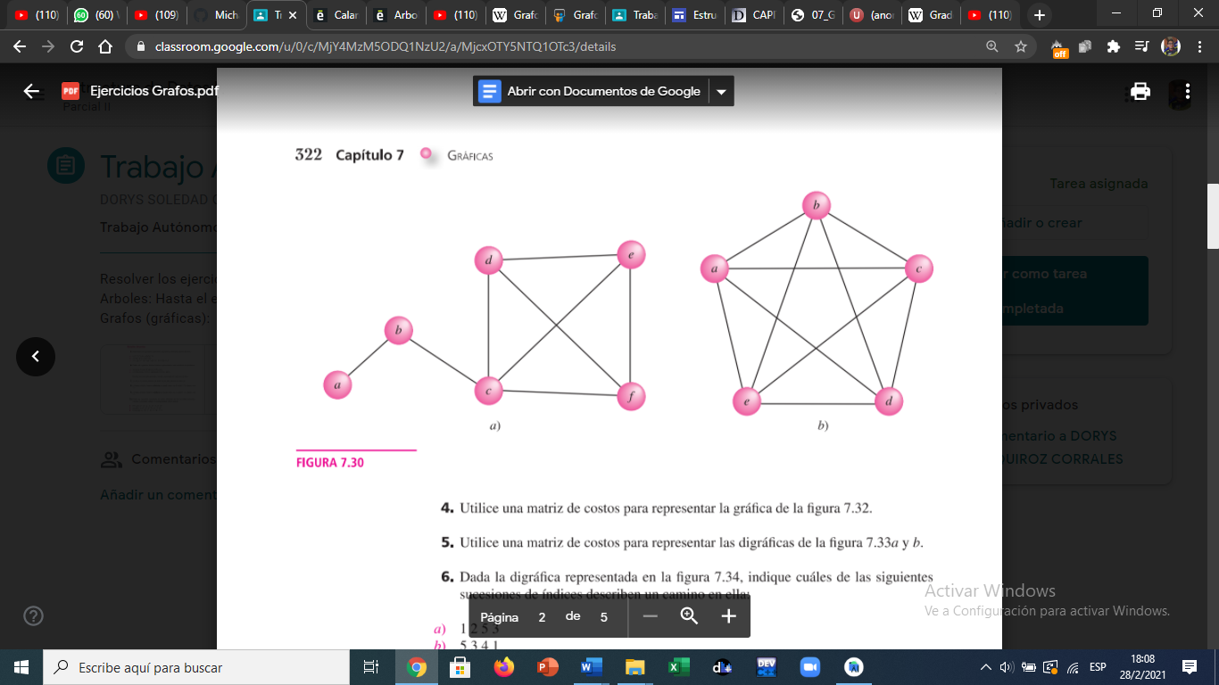

**MATRIZ ADYACENTE:**

|  |  |  |  |  |  |
| --- | --- | --- | --- | --- | --- |
|  | **a** | **b** | **c** | **d** | **e** |
| **a** | **0** | **1** | **1** | **1** | **1** |
| **b** | **1** | **0** | **1** | **1** | **1** |
| **c** | **1** | **1** | **0** | **1** | **1** |
| **d** | **1** | **1** | **1** | **0** | **1** |
| **e** | **1** | **1** | **1** | **1** | **0** |

3. Utilice la matriz de adyacencia y una lista similar para representar las digráfica de la figura **7.31.**

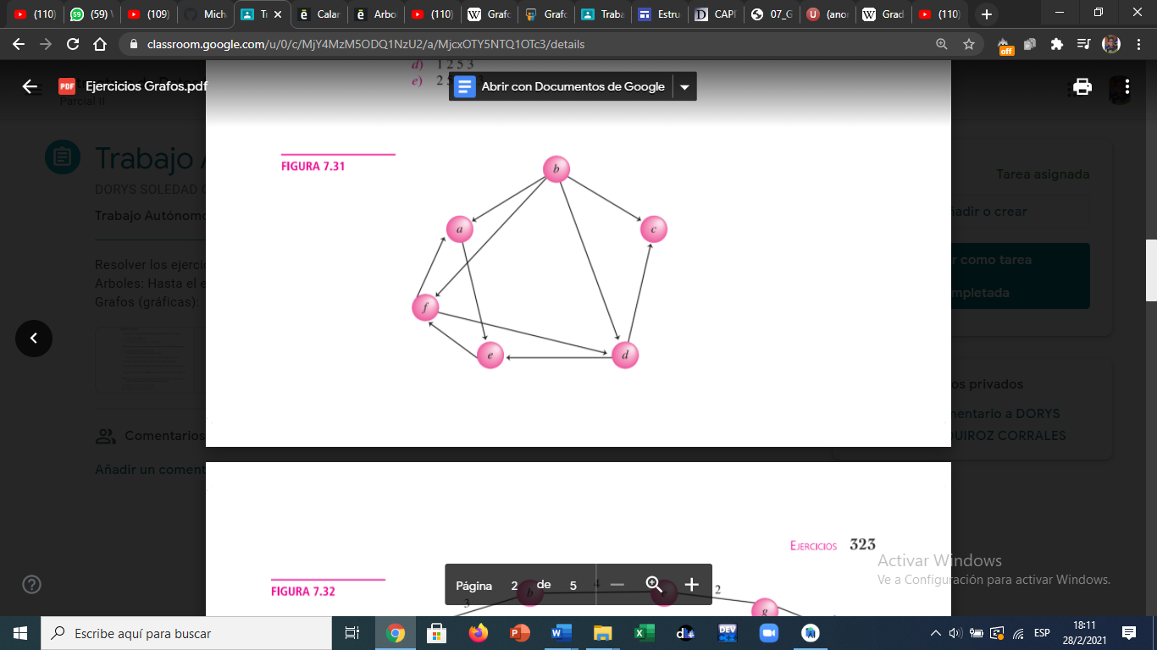

**MATRIZ ADYACENTE:**

|  |  |  |  |  |  |  |
| --- | --- | --- | --- | --- | --- | --- |
|  | **a** | **b** | **c** | **d** | **e** | **f** |
| **a** | **0** | **0** | **0** | **0** | **1** | **0** |
| **b** | **1** | **0** | **1** | **1** | **0** | **1** |
| **c** | **0** | **0** | **0** | **0** | **0** | **0** |
| **d** | **0** | **0** | **1** | **0** | **1** | **0** |
| **e** | **0** | **0** | **0** | **0** | **0** | **1** |
| **f** | **1** | **0** | **0** | **1** | **0** | **0** |

**4.** Utilice una matriz de costos para representar la gráfica de la figura **7.32.**

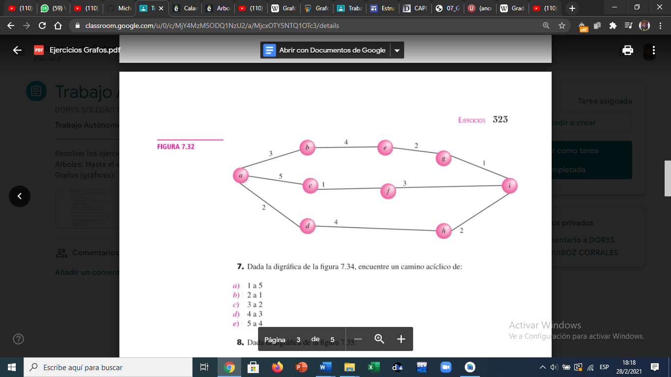

**MATRIZ DE COSTOS:**

|  |  |  |  |  |  |  |  |  |  |
| --- | --- | --- | --- | --- | --- | --- | --- | --- | --- |
|  | **a** | **b** | **c** | **d** | **e** | **f** | **g** | **h** | **i** |
| **a** | **0** | **3** | **5** | **2** | **i** | **i** | **i** | **i** | **i** |
| **b** | **3** | **0** | **i** | **i** | **4** | **i** | **i** | **i** | **i** |
| **c** | **5** | **i** | **0** | **i** | **i** | **i** | **i** | **i** | **i** |
| **d** | **2** | **i** | **i** | **0** | **i** | **i** | **i** | **4** | **i** |
| **e** | **i** | **4** | **i** | **i** | **0** | **i** | **2** | **i** | **i** |
| **f** | **i** | **i** | **1** | **i** | **i** | **0** | **i** | **i** | **3** |
| **g** | **i** | **i** | **i** | **i** | **2** | **i** | **0** | **I** | **1** |
| **h** | **i** | **i** | **i** | **4** | **i** | **i** | **i** | **0** | **2** |
| **i** | **i** | **i** | **i** | **i** | **i** | **3** | **1** | **2** | **0** |